Trabajo Practico de tasaciones

Nombre y apellido: Gabriel Varas.

San Juan, 26 de agosto de 2022

Sres.: Walter Francisco Rodríguez y Nilda Gladys Moral de R.

Quienes suscriben Srta. Valeria Gonzales - Maestro Mayor de Obras MP N° 4100 - y Sr. Gabriel Varas- Ingeniero Civil MP N°6500- presentan ante ustedes, como respuesta a su pedido, el Informe de Tasación con la finalidad de estimar el valor de mercado de un Inmueble de su propiedad, localizado en la Provincia de San Juan, Calle Catamarca, entre lateral de la circunvalación y calle (Barrio San Martin).
Departamento con N.C.: 01-28-440-550-00-000

Se acompaña al informe con la Carpeta Técnica en la que se adjunta:

- Planilla Informativa Descriptiva.
- Fotos del inmueble obtenidas por la inspección del mismo.
- Aplicación del Métodos Comparativo de Tasación.
A continuación, se amplía la información citada.

IDENTIFICACIÓN DEL BIEN
1.1- DATOS DEL INMUEBLE

  - El inmueble se encuentra emplazado en el Departamento de capital en la provincia de San Juan, Argentina. El terreno se encuentra en la por la calle Catamarca entre la avenida circunvalación y la calle Colombia, está situado en el centro del barrio San Martin sin pertenecer al consorcio. La numeración es 1163 norte.
  - Nomenclatura catastral N° 01-28-440-550-00-000
  - Documentación con la que cuenta el inmueble:
    - Plano de Mensura.
    - Escritura del inmueble.

  - Año de construcción: 1997.
  - Sector: R2

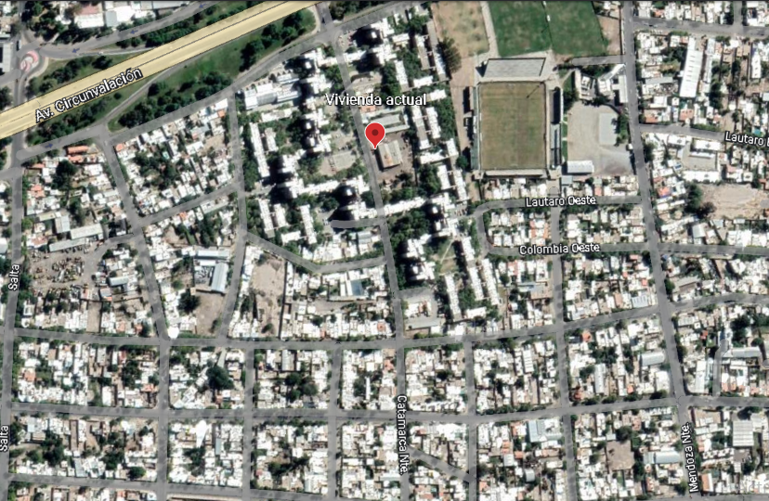

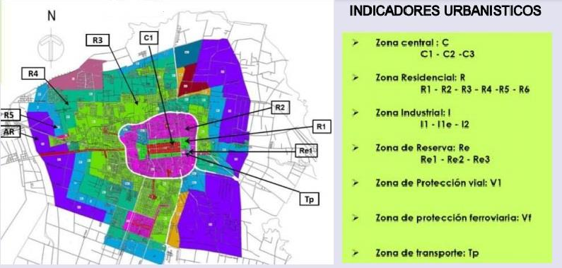

1.2- CARACTERÍSTICAS DE LA PARCELA:

- Superficie según mensura: 232,56 m2. Forma rectangular, regular. Medial.
- Frente: 0 mtrs.
- Fondo: 2 mtrs.
- Retiro del frente: 0 mtrs.
- Retiros laterales: no posee.
- Retiro de fondo: no posee
- F.O.S.: 60%. Permitido en el sector: 80%
- F.O.T.: 0,78. Permitido en el sector: 0,7/4,8

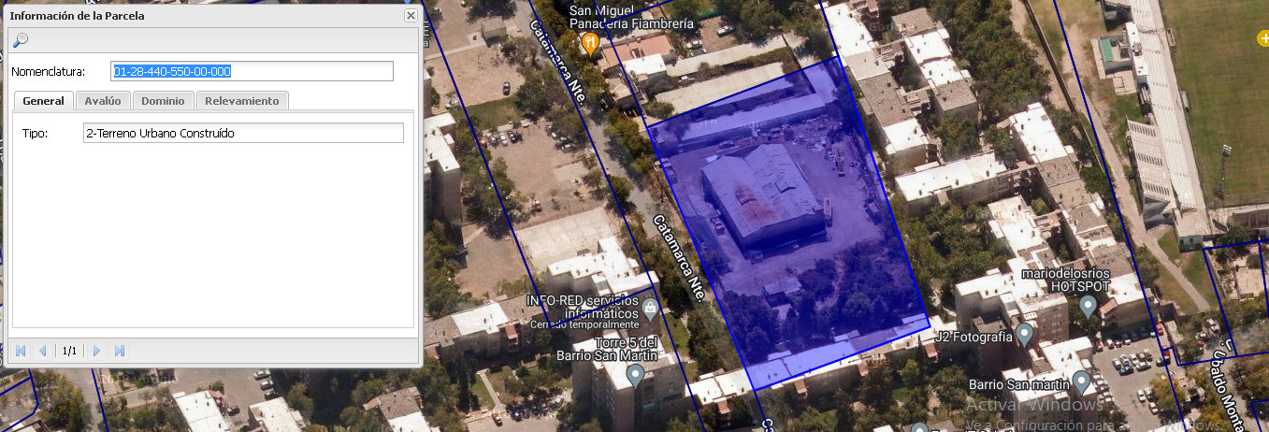

D.P.D.U. CONDICIONANTES URBANOS SAN JUAN
ZONA FRENTE FONDO
mtrs. mtrs.
C1 9 17
SUP.
m2

200
TERRENOS MENORES
DE 5000 m2
TERRENOS MAYORES
DE 5000 m2
FRENTE

0 ó 3m
RETIROS
LATERAL
FONDO
F.O.S. %

100
F.O.T.

2.4 - 6
F.O.S. %

80 máx
F.O.T.

2.4 - 6
C2
9
17
200
0 ó 3m
100
1.2 - 3.6
30 - 40
0.6 - 1.8
C3
9
17
200
0 ó 3m
80
1.2 - 3.5
30 - 40
1.2 - 1.8
R1
9
17
200
0 ó 3m
80
1.8 - 4.8
60 max. 1.8 - 4.8
R2
9
17
200
0 ó 3m
80
0.7 - 4.8
30 - 40
0.4 - 2.4
R3
10
25
300
0 ó 3m
60
0.6 - 4.2
0.6 - 2.8
R4
12
33
400
0 ó 3m
60
0.6 - 1.2
30 - 40
0.3 - 2.4
R5
15
40
600
5m
1 lat = 3 m
R6
20
40
800
5m
1 lat = 3 m
75% del ancho
> 3 m.

75% del ancho
> 3 m.
30 0.3 - 0.6

viv < 20 viv < 0.4
otro < 50 otro < 0.5
0.3 - 1.2

viv < 0.4
otro < 0.5
Zr
30
50
1500
Viv < 20 viv < 0.4 oblig. 5m oblig. 5 m oblig. 5m otro < 50 otro < 0.5
viv < 0.4
otro < 0.5
I2
12
33
400
0 ó 5 m
3.5
máx.60
C.S.R.
12
33
400
oblig. 3m oblig. 2.5 m.
60
0.6 - 1.2
60
0.6 - 1.2

FACTOR DE OCUPACION DEL SUELO FACTOR DE OCUPACION TOTAL
Foto 2. Ubicación satelital de vivienda

F.O.T = SUP. TOTAL CONSTRUIDA SUP. TERRENO
F.O.S.= SUP. IMPRONTA x 100 SUP. TERRENO

1.3- CARACTERIZACIÓN DE LA ZONA:

La zona se encuentra en un consorcio con calles principales cercanas como la calle Mendoza y Alem, también cuenta con una vía rápida hasta la avenida Circunvalación. Se denomina la zona como urbanística ya que posee una gran conglomeración de viviendas.
Posee zonas verdes, tiene un circuito de colectivos en la calle donde se sitúa este inmueble que conecta con el centro, el parque y chimbas.
El vecindario es peligroso en la noche ya que suelen haber robos según comentan los vecinos, pero hay cámaras y el nivel de seguridad cada vez es mayor y los encuentros con asaltantes va e disminuyendo.

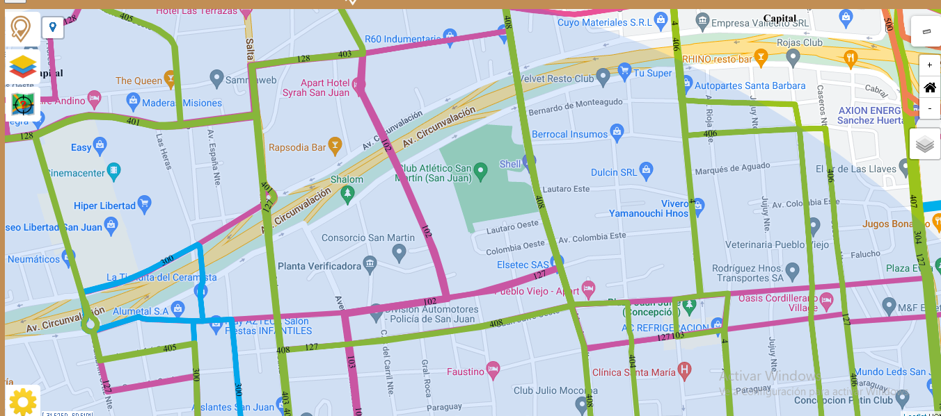

Línea verde: colectivo 408-128-401.
Línea morada: colectivo 102-103-127.
Línea celeste: colectivo 300.

1.4- ZONIFICACIÓN Y USOS DE SUELO
ZONA SEGÚN CRITERIOS - ESCALA DE VALORES ADOPTADA:
0 - 2 MALO | 3 - 5 REGULAR | 6 - 7 BUENO | 8 - 9 MUY BUENO | 10 EXCELENTE
ESPACIO PÚBLICO:

- ACCESIBILIDAD Y CONECTIVIDAD:
Accesibilidad: 9 - Muy bueno. El barrio se encuentra a 300 metros de la calle Mendoza, que conecta a la zona en la dirección norte-sur, y a 100m de la calle Juan Jufre, una calle muy importante para la zona, ya que conecta el sector en el sentido este-oeste, además de conectar directamente con la avenida circunvalación queda un amplio acceso a varias partes del departamento y departamentos cercanos.
Espacios verdes: 6 - Bueno. El barrio cuenta con pequeñas plazas, pero con un circuito saludable. La zona esta provista de árboles en todas sus cuadras, de distintas especies, lo que proporciona bastante sombra en las circulaciones peatonales y el aire se siente muy limpio.
Recolección de basura: 7 - Día por medio, en la mañana o en la siesta, excepto los domingos.
Seguridad: 5 – Regular. La zona es una zona residencial la cual cuenta con un pequeño departamento que maneja la seguridad de una parte del consorcio, pero está abierto en la mañana y en la noche. Se encuentra a unos 100 mtrs.

- PUNTOS DE INTERÉS:
Educación: 8 - Muy buena. Encontramos varias escuelas y colegios primarios y secundarios cercanos, como así también el Colegio San José, Colegio Santa María y la escuela Dr. Guillermo Rawson.
Salud: 6 – Bueno. Hay clínicas o farmacias cercanas, y el hospital Rawson queda a 17 minutos en vehículo.
Comercio diario: 9 - Muy bueno. En el mismo barrio podemos encontrar kioscos de pequeña jerarquía, peluquerías (en frente de la vivienda) y sobre la calle Mendoza supermercados, panaderías, pescaderías, tiendas de ropa, ferreterías, casas de comidas, entre otros. También encontramos cajeros automáticos, pago fácil, rapipagos, servicio San Juan.

- OTROS:
Transporte público: 8 – Muy bueno. La zona está afectada por la Red Tulum. Posee paradas de colectivos cada dos cuadra y media y las líneas son directas con conexión a la ciudad de San Juan. Los recorridos principales se encuentran alrededor de la manzana, por calles Mendoza, Catamarca y Juan Jufre.
Red de servicios: 9 - Muy bueno. La zona cuenta con todos los servicios de agua, luz, cloacas, gas natural.
Calidad edilicia: 7 - Buena. El barrio está formado por construcciones sismo resistentes, pero a sus alrededores podemos encontrar viviendas de baja calidad, en menor medida.

CONCLUSIÓN: Obtuvimos un promedio de 7,4, lo que significa que se trata de una zona con características buenas, teniendo en cuenta su carácter residencial.

1.5- CARACTERÍSTICAS DEL ENTORNO INMEDIATO
El barrio cuenta con red servicios básicos como agua, luz, gas y cloacas.
Una característica importante es el estado de conservación de la arboleda pública, incluso frente a la vivienda, lo que atribuye buenas visuales y aporta una mejor climatización al barrio y a la vivienda, ya que se proyecta una buena sombra en verano.
En algunas zonas están sin mantenimiento, lo que al mismo tiempo se puede entender como una potencialidad del área, que si bien actualmente no se encuentran bien conservados estos espacios existen y al ser una zona en crecimiento y con grandes virtudes esto podría revertirse.
En cuanto a lo comercial e institucional encontramos en la zona la Escuela Superior N°1, kioscos, supermercados. Una comisaria, escuelas primarias y secundarias, estaciones de servicios en la cercanía, por lo que está provista de muchos comercios y centros educativos. Esto implica que no se necesite movilizarse para saciar las necesidades básicas.
En general, observamos construcciones de calidad dura, construcciones sismo resistentes, excepto en aquellas áreas intersticiales que no pertenecen a un barrio consolidado, sino que se trata de viviendas auto construidas.

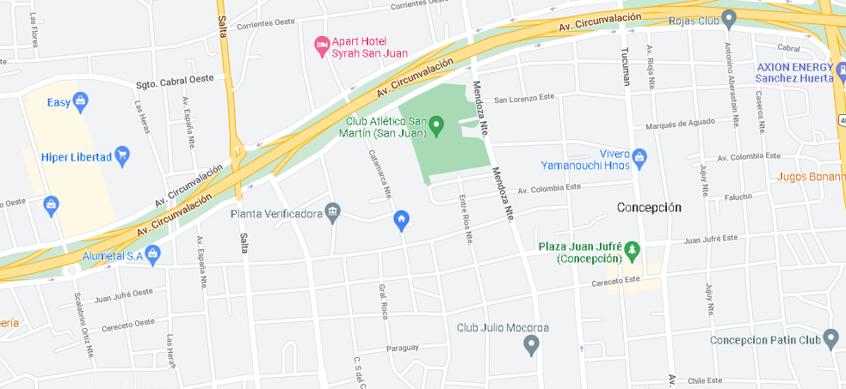

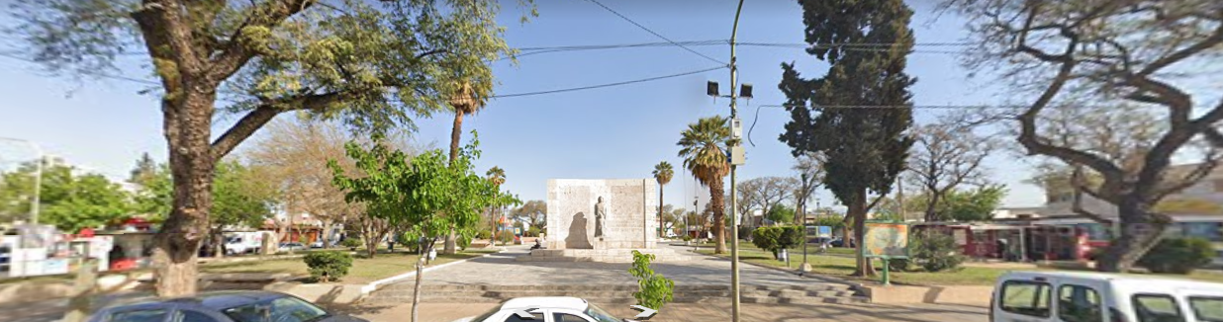
Plaza Juan Jufre
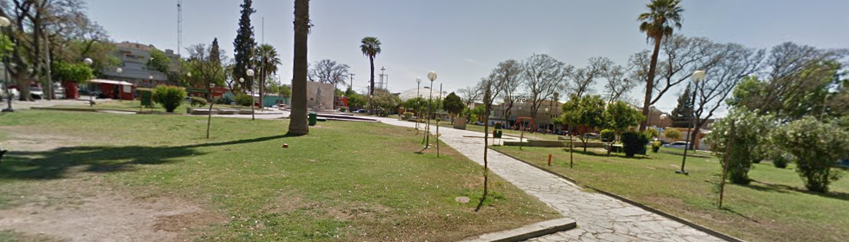
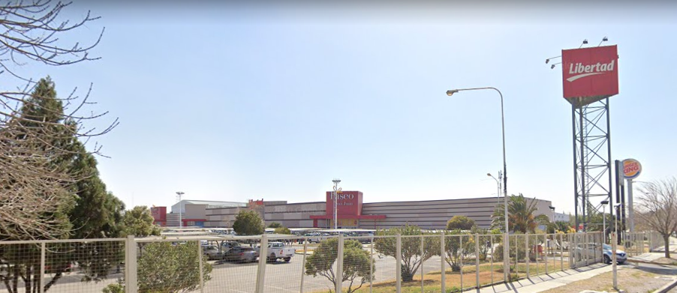
Plaza Juan Jufre

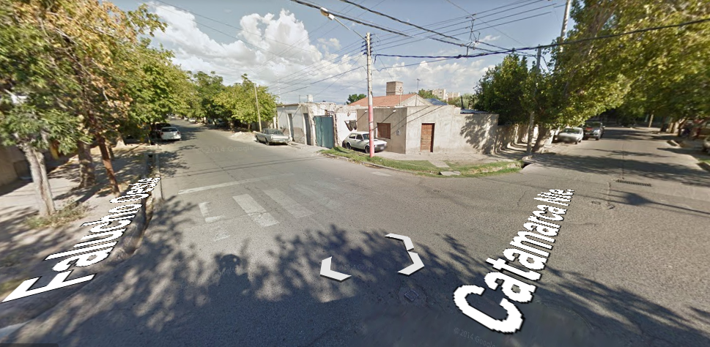
Paseo libertad

Cruce de calle Catamarca y Falucho.

2.1- DESCRIPCION Y CARACTERISTICAS DEL INMUEBLE

El inmueble se trata de una vivienda unifamiliar sismorresistente orientada hacia el sur este, cuenta con 2 habitaciones, 1 baños, una cocina, un estar comedor, patio y un área techada semicubierta que apunta hacia el norte. Cuenta con una superficie de 45,88 m2 construida cubierta. Se trata de una casa mono ambiente pequeña, hacia un lateral, en el resto del lote es un terreno limpio, pero sin ser una zona verde.

PLANO DE PLANTA GENERAL DEL SECTOR AMPLIADO
Dado que la vivienda fue autoconstruida no presenta documentación técnica tales como planos de estructura y arquitectura aprobados por DPDU, motivo por el cual se tomaron las medidas aproximadas de cada local de la vivienda para completar este informe con una planta de la misma que valga de referencia al momento de emitir juicios de valor respecto de la composición de lo antes mencionado.

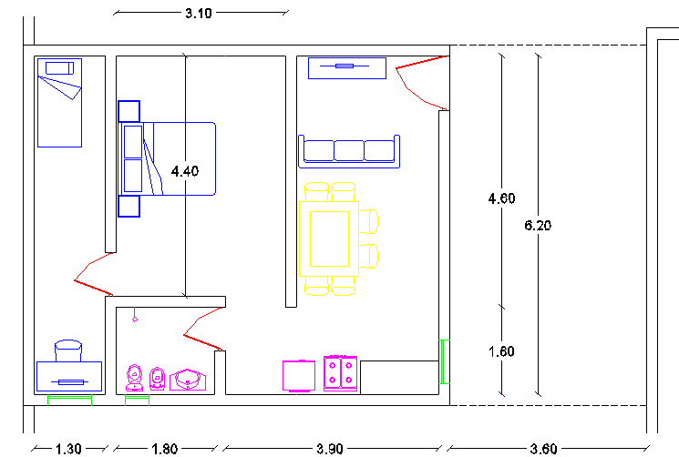

2.1- INSPECCION TECNICA – INMUEBLE

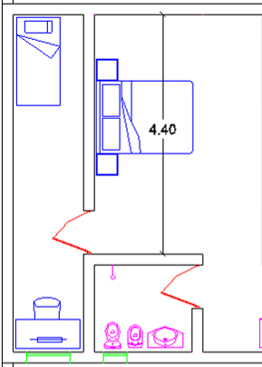
Dormitorio
- Piso de baldosa cerámica de 30x30cm.
- Revoque a la cal.
- Luminaria de techo.
- Carpintería de madera y aluminio.
- Techo de liviano de madera.
- Conexión aire acondicionado.
Baño
- Piso de baldosa cerámica de 20x20cm.
- Revoque a la cal.
- Luminaria de techo.
- Carpintería de madera.

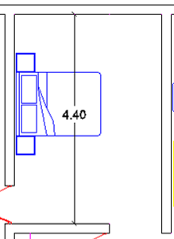
Dormitorio principal
  - Piso de baldosa cerámica de 20x20cm.
  - Revoque.
  - Cielorraso.
  - Carpintería de madera.
  - Conexión aire acondicionado.

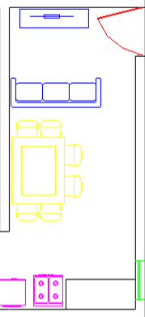
Estar-comedor
- Piso de baldosa cerámica de 20x20cm.
- Revoque.
- Cielorraso.
- Carpintería de madera con rejas metálicas.
- Luminaria de techo lista.

Cocina
- Piso de baldosa cerámica de 20x20cm.
- Revoque.
- Cielorraso revoque a la cal
- Carpintería de madera con rejas metálicas.
- Extractor.

PARTICULARES
- Luminosidad: Poca iluminación natural debido a su orientación respecto a la obstrucción (estructura de bodega lindera de gran altura).
- Carpintería y herrajes: En buen estado. Las puertas
- Pisos: Todos los ambientes de la casa poseen piso cerámico, en muy buen estado. Las galerías semicubiertas poseen contrapisos deteriorados como así también los veredines se encontraban en el mismo estado al momento de la inspección.
- Paredes: Las paredes exteriores de la vivienda son de ladrillo visto. En el interior encontramos paredes con revoque fino y pintura de un color a tono, en un estado regular.
- Techos: Todos los techos de la casa son losas pretensadas, aislada debidamente, en una sola planta.
- Griferías: En buen estado en general.

ADICIONALES
- Seguridad: Zona segura, barrio residencial muy tranquilo. La casa cuenta con rejas en las aberturas y en el acceso de la vivienda.
- Climatización: El living comedor cuenta con calefactores y aire acondicionado, las habitaciones cuentan con aire acondicionado solamente.

RESULTADO:
Luego de haber hecho un análisis de los espacios de la vivienda podemos llegar a la conclusión de que se encuentra en un muy buen estado en general con respecto a lo constructivo, estético y detalles importantes como lo es la grifería, el mantenimiento de la vivienda, la calidad de las ampliaciones, la distribución de los espacios. También, es importante destacar, la excelente localización de la vivienda ya que se trata de una esquina transitada.

2.2- DETERMINACIÓN DEL VALOR DEL TERRENO
Analizamos antecedentes de la zona para determinar el precio del terreno por m2.
Buscamos la oferta que se encuentra en el mercado de parcelas libres o parcelas con mejoras, analizando avisos, la veracidad y el tiempo.
LOCALIZACIÓN DE ANTECEDENTES
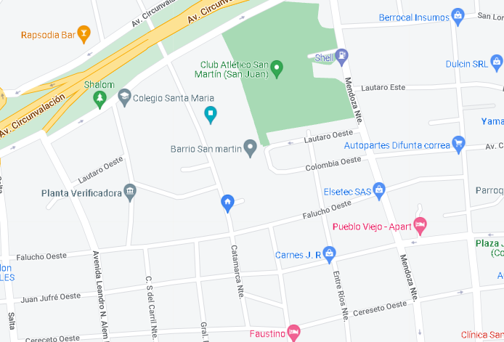
1
2
3
V

REFERENCIAS
V
Inmueble a tasar
Inmuebles a comparar
1
MÉTODO DE CÁLCULO
MÉTODO DIRECTO: SEPARATIVO – COMPARATIVO VALOR TOTAL = VALOR TERRENO + VALOR MEJOR

INMUEBLE 1

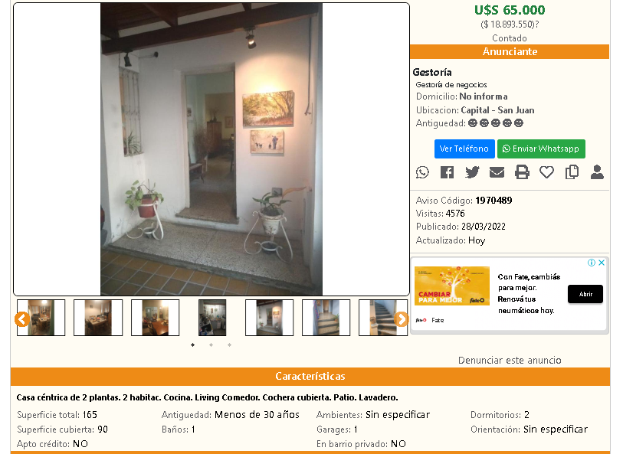

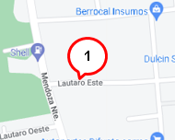

INMUEBLE 2

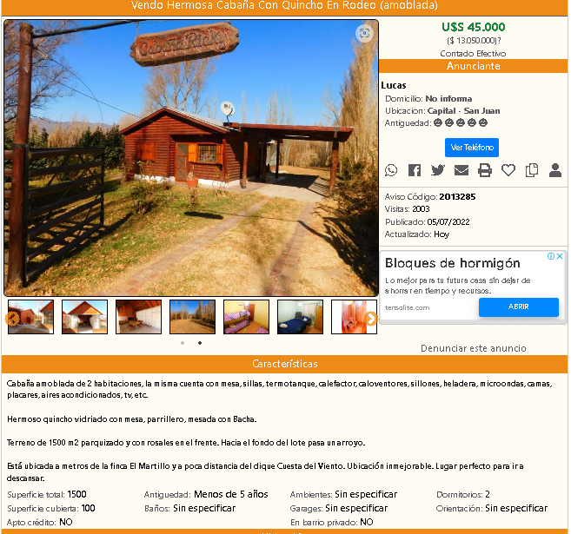

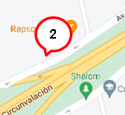
INMUEBLE 3

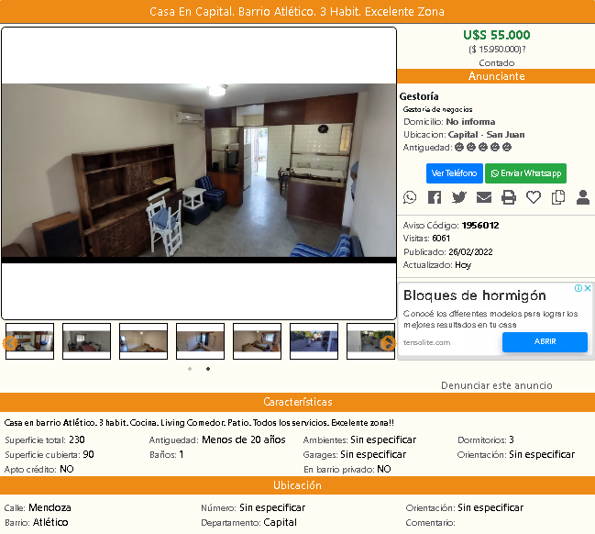

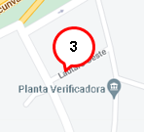

Antecedente 1

Valor lote | $18.005.000 pesos
Sup. Cubierta (m2) | 100 mtrs.2
Sup. Lote (m2) | 580 mtrs. 2
$/m2 CIRCOT | $113791,41
VA= Vr-(VR-Vr) x K
VR | $11.379.141
Vr=VR*5/100 | $568957,05
K= 0.3/0.8
Tabla | 0.37
VA
VT=Vlote ant. - VA
VH ant.1 ($/m2)

Ca | 1
Co | 0,8
Cforma | 1
Cmedida | 0,85
Cesquina | 1
Cu | 1,10
VH ant. 1 | $ 154.053,47

Antecedente 2

Valor lote | $12.465.000 pesos
Sup. Cubierta (m2) | 100 mtrs.2
Sup. Lote (m2) | 1500 mtrs. 2
$/m2 CIRCOT | $113791,41
VA= Vr-(VR-Vr) x K
VR | $11.379.141
Vr=VR*5/100 | $568957,05
K= 0.3/0.8
Tabla | 0.37
VA
VT=Vlote ant. - VA
VH ant.1 ($/m2)

Ca | 1
Co | 0,8
Cforma | 1
Cmedida | 0,85
Cesquina | 1
Cu | 0,95
VH ant. 1 | $ 123.492,86

Antecedente 3

Valor lote | $15.235.000 pesos
Sup. Cubierta (m2) | 90 mtrs.2
Sup. Lote (m2) | 230 mtrs. 2
$/m2 CIRCOT | $113791,41
VA= Vr-(VR-Vr) x K
VR | $10.241.226
Vr=VR*5/100 | $512061,345
K= 0.3/0.8
Tabla | 0.37
VA
VT=Vlote ant. - VA
VH ant.1 ($/m2)

Ca | 1
Co | 0,8
Cforma | 1
Cmedida | 0,85
Cesquina | 1
Cu | 1.05
VH ant. 1 | $ 151.733,58

Promedio: $143.093,30 pesos/m²

CONCLUSIÓN
De acuerdo al trabajo realizado en el informe, desarrollando el método directo separativo comparativo, en el cual se realizó una inspección del inmueble y se analizaron antecedentes de la zona para determinar el precio del terreno por m2., se llegó a la siguiente conclusión:
Respecto a la inspección realizada sobre el entorno urbano nos encontramos que es un barrio ubicado entre terrenos intersticiales, pero con mucho potencial de crecimiento, en su mayoría es una zona barreal, pero al desplazarnos comienza a tornarse más comercial. Una característica importante es el espacio verde recreativo que posee este, lo que atribuye buenas visuales y aporta una mejor climatización al barrio y a la vivienda, ya que hay una gran arboleda generando sombra en verano.
En cuanto a lo comercial e institucional está provista de muchos comercios y centros educativos. Esto implica que no se necesite movilizarse para saciar las necesidades básicas.
El inmueble posee características constructivas apropiadas y sismo resistentes, además se encuentra en muy buen estado. El sistema constructivo fue el tradicional, estructura de hormigón armado, con mampostería de ladrillo revocado. Todos los ambientes cuentan con pisos cerámicos. La casa cuenta con los servicios básicos de agua, luz y gas.
Referido a la vivienda, se trata de un mono ambiente, hacia un lateral, cuenta con 2 habitaciones, 1 baños, una cocina y galerías. Debido a su orientación se observa una baja luminosidad natural en todos sus ambientes.
A través de este análisis, habiendo aplicado el método directo separativo comparativo, se estima la tasación del inmueble ubicado en el departamento de Capital, sobre la Calle Catamarca 1163 norte, concluyendo un valor estimado de $ con
una fluctuación en un 20% en más $............y un 10 % en menos $................

Maestro Mayor de Obras MP N° 4100

Gabriel Varas- Ingeniero Civil MP N°6500

